Εθνικό Σύστημα Διαπίστευσης
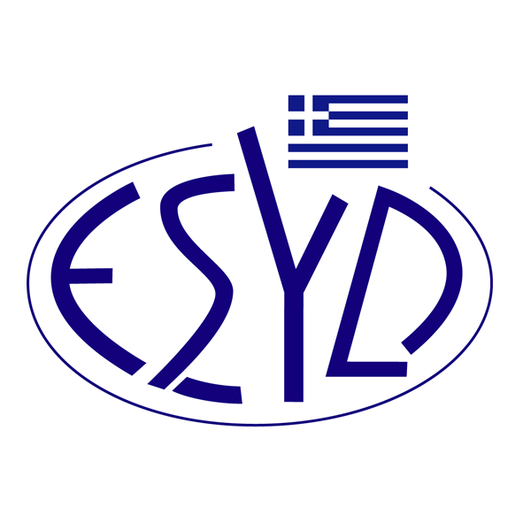

Παράρτημα A1/22 του Πιστοποιητικού Αρ. 546-10

ΕΠΙΣΗΜΟ ΠΕΔΙΟ ΕΦΑΡΜΟΓΗΣ της ΔΙΑΠΙΣΤΕΥΣΗΣ
της

BQC ΙΔΙΩΤΙΚΗ ΚΕΦΑΛΑΙΟΥΧΙΚΗ ΕΤΑΙΡΕΙΑ
(BQC)

ως Φορέα Πιστοποίησης Συστημάτων Διαχείρισης της Ποιότητας
κατά ΕΛΟΤ ΕΝ ISO 9001:2015

Κωδικός IAF⁽¹⁾ | Πλήρες ή Μερικό Πεδίο | Διαπιστευμένη Δραστηριότητα ⁽²⁾
1 | Μερικό | Μικτές γεωργοκτηνοτροφικές δραστηριότητες. Υποστηρικτικές προς τη γεωργία δραστηριότητες και δραστηριότητες μετά τη συγκομιδή. Θήρα, τοποθέτηση παγίδων και συναφείς δραστηριότητες.
2 | Μερικό | Λοιπά ορυχεία και λατομεία.
3 | Πλήρες | Βιομηχανία τροφίμων, ποτών και καπνοβιομηχανία.
4 | Πλήρες | Παραγωγή κλωστοϋφαντουργικών υλών και προϊόντων.
5 | Πλήρες | Βιομηχανία δέρματος και δερμάτινων ειδών.
6 | Πλήρες | Βιομηχανία ξύλου και προϊόντων ξύλου.
7 | Πλήρες | Παραγωγή χαρτοπολτού, χαρτιού και προϊόντων από χαρτί.
8 | Πλήρες | Εκδόσεις.
9 | Μερικό | Εκτυπωτικές και συναφείς δραστηριότητες.
10 | Πλήρες | Παραγωγή οπτάνθρακα (κοκ) και προϊόντων διύλισης πετρελαίου.
12 | Μερικό | Παραγωγή χημικών ουσιών και προϊόντων εκτός των βιομηχανικών αερίων και των εκρηκτικών.
13 | Πλήρες | Παραγωγή φαρμακευτικών προϊόντων.
14 | Πλήρες | Κατασκευή προϊόντων από ελαστικό (καουτσούκ) και πλαστικών προϊόντων.
15 | Πλήρες | Κατασκευή μη μεταλλικών ορυκτών προϊόντων.
16 | Πλήρες | Παραγωγή σκυροδέματος, τσιμέντου, ασβέστη, γύψου κλπ.
17 | Μερικό | Παραγωγή βασικών μετάλλων. Κατασκευή μεταλλικών προϊόντων, με εξαίρεση τα μηχανήματα και τα είδη εξοπλισμού, τις ατμογεννήτριες, τα όπλα και πυρομαχικά. Επισκευή μεταλλικών προϊόντων.
18 | Μερικό | Κατασκευή μηχανημάτων και ειδών εξοπλισμού. Κατασκευή στρατιωτικών οχημάτων μάχης. Επισκευή μηχανημάτων. Εγκατάσταση βιομηχανικών μηχανημάτων και εξοπλισμού.
19 | Μερικό | Κατασκευή ηλεκτρονικών υπολογιστών, ηλεκτρονικών και οπτικών προϊόντων εκτός των ακτινολογικών και ηλεκτρονικών μηχανημάτων ιατρικής και θεραπευτικής χρήσης, των οπτικών οργάνων και φωτογραφικού εξοπλισμού. Κατασκευή ηλεκτρολογικού εξοπλισμού εκτός των καλωδιώσεων και εξαρτημάτων καλωδίωσης. Επισκευή ηλεκτρονικού και οπτικού εξοπλισμού. Επισκευή ηλεκτρικού εξοπλισμού. Επισκευή ηλεκτρονικών υπολογιστών και εξοπλισμού επικοινωνίας. Κατασκευή καλωδιώσεων και εξαρτημάτων καλωδίωσης.
20 | Πλήρες | Ναυπήγηση και επισκευή πλοίων
22 | Πλήρες | Κατασκευή οχημάτων.
23 | Πλήρες | Λοιπές κατασκευές προϊόντων εκτός από τους κωδικούς IAF 4, 5, 6, 7, 14, 15, 17, 18, 19, 20, 21, 22.
24 | Πλήρες | Ανακύκλωση.
28 | Πλήρες | Κατασκευές κτιρίων. Έργα πολιτικού μηχανικού. Εξειδικευμένες κατασκευαστικές δραστηριότητες εκτός των ηλεκτρολογικών, υδραυλικών και άλλων κατασκευαστικών εγκαταστάσεων και των κατασκευαστικών εργασιών ολοκλήρωσης και τελειώματος. Δραστηριότητες ηλεκτρολογικών, υδραυλικών και άλλων κατασκευαστικών εγκαταστάσεων. Κατασκευαστικές εργασίες ολοκλήρωσης και τελειώματος. ⁽³⁾
29 | Πλήρες | Χονδρικό και λιανικό εμπόριο. Επισκευή αυτοκινήτων οχημάτων και μοτοσικλετών. Είδη προσωπικής ή οικιακής χρήσης.
30 | Πλήρες | Ξενοδοχεία και εστιατόρια.
31 | Μερικό | Αποθήκευση και υποστηρικτικές προς τη μεταφορά δραστηριότητες.  Χερσαίες μεταφορές και μεταφορές μέσω αγωγών. Πλωτές μεταφορές. Αεροπορικές μεταφορές.
32 | Πλήρες | Ενδιάμεσοι χρηματοπιστωτικοί οργανισμοί. Διαχείριση ακίνητης περιουσίας. Εκμισθώσεις.
33 | Πλήρες | Πληροφορική και συναφείς δραστηριότητες.
34 | Πλήρες | Δραστηριότητες αρχιτεκτόνων και μηχανικών και παροχής τεχνικών συμβουλών. Έρευνα και ανάπτυξη.
35 | Πλήρες | Άλλες υπηρεσίες, εκτός από εμπόριο, ξενοδοχεία, εστιατόρια, μεταφορές, κτηματομεσιτικές, χρηματοοικονομικά, πληροφορική, εκπαίδευση και υπηρεσίες υγείας και κοινωνικής μέριμνας.
36 | Πλήρες | Δημόσια διοίκηση.
37 | Πλήρες | Εκπαίδευση.
38 | Μερικό | Δραστηριότητες άσκησης ιατρικών και οδοντιατρικών επαγγελμάτων. Άλλες δραστηριότητες ανθρώπινης υγείας. Νοσοκομειακές δραστηριότητες. Δραστηριότητες βοήθειας κατ' οίκον. Δραστηριότητες κοινωνικής μέριμνας χωρίς παροχή καταλύματος.
39 | Πλήρες | Λοιπές κοινωνικές υπηρεσίες εκτός από εκπαίδευση, υγεία και κοινωνική μέριμνα.
⁽¹⁾ Κωδικός ΕA/IAF σύμφωνα με την έγγραφο IAF ID 1:2020.
⁽²⁾ Συμπληρώνεται, σύμφωνα με την περιγραφή ΕΣΥΔ-ΥΠΟΤΟΜΕΙΣ (02/00/20-07-2016), στην περίπτωση, κατά την οποία η
Διαπίστευση δεν καλύπτει όλες τις δραστηριότητες του αντίστοιχου Κωδικού IAF.
⁽³⁾ H διαπίστευση περιλαμβάνει και τις δραστηριότητες πιστοποίησης σύμφωνα με τον Εκτελεστικού Κανονισμού (ΕΚ)
2067/2015 της Επιτροπής και τον Κανονισμό (ΕΚ) αριθ. 304/2008 της Επιτροπής (Απόφαση αριθ. ΥΠΕΝ/ΔΔΕΔ/85858/2124-ΦΕΚ Β’ 6777/2021)

Διεύθυνση του Φορέα : Λεωφόρος Αγίου Δημητρίου 54, Τ.Κ. 17341, Άγιος Δημήτριος, Αθήνα.
Εξουσιοδοτημένος υπεύθυνος υπογραφής : Νίκη Πανοπούλου

Το παρόν Πεδίο Διαπίστευσης αντικαθιστά το αντίστοιχο προηγούμενο με ημερομηνία 12.09.2022.
Το Πιστοποιητικό Διαπίστευσης Αρ. 546-10, κατά ΕΛΟΤ ΕΝ ISO/IEC 17021-1:2015, ισχύει μέχρι 14.05.2025.

Αθήνα, 27.09.2023

Χρήστος Νέστορας
Διευθύνων Σύμβουλος του Ε.ΣΥ.Δ.

